**Nama : Fandhitya Giovani NI M :L200180118**

**Kelas :C**

**Latihan**

**Prak- Jarkom Modul 5**

1. Praktikum1 membuat DHCPServer

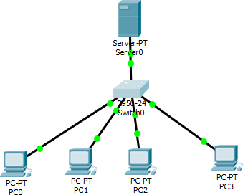

* + Double- klik Server0. Pilih tab config. Pada menu interface, pilih fast- ethernet. Pada bagian ip configuration, isikan dengan ip address server, 192.168.123.1

, dengan subnet mask 255.255.255.0

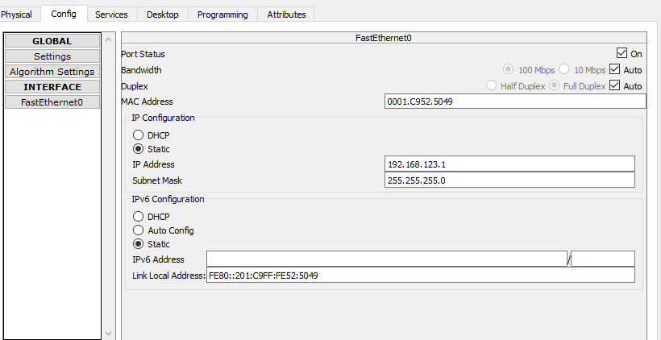

* + Aktifkan dhcp isi start ip addres 192.168.123.19 dan maximumnumber of user5

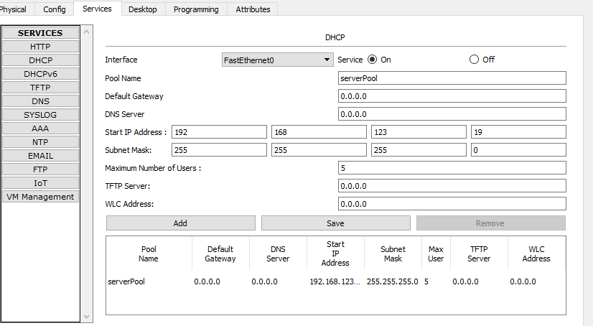

* + Pada sisi semua client masuk ip configuration, pastikan pada pilihan radio button pada pilihanDHCP

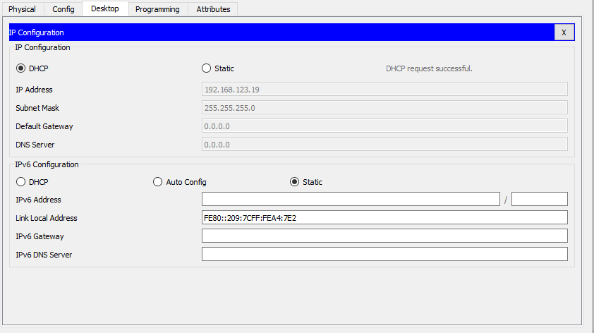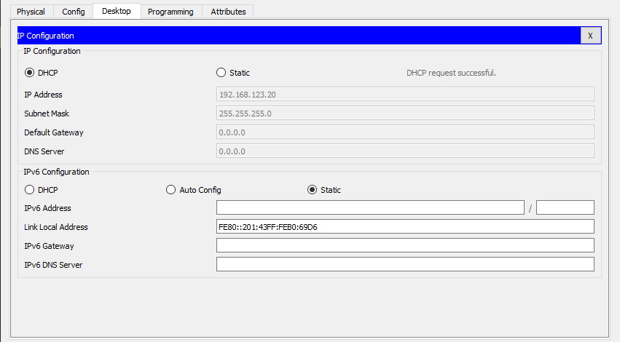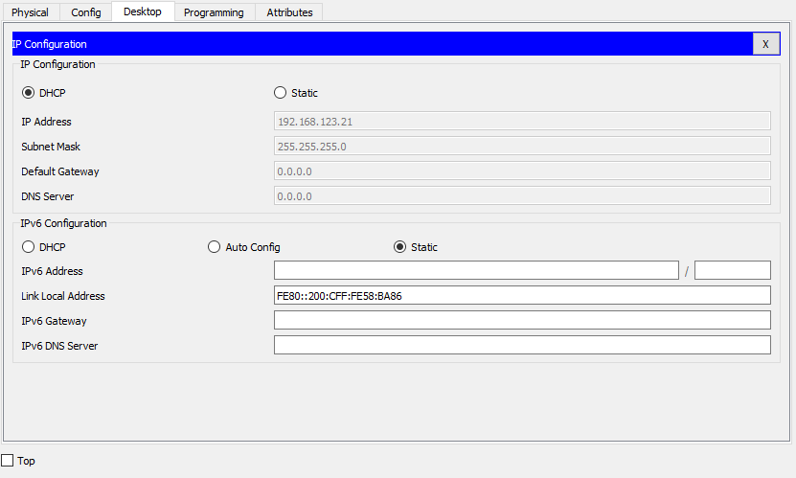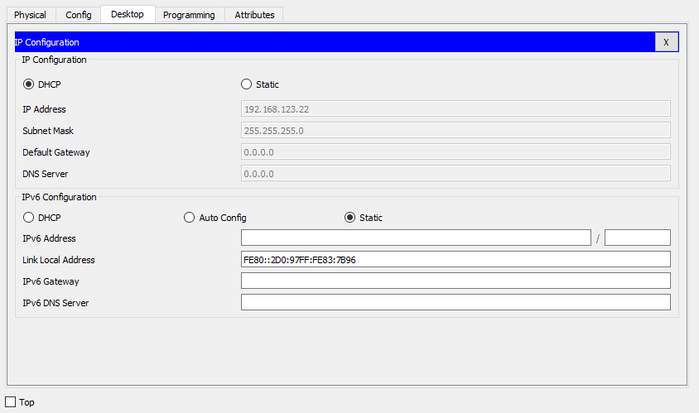

* + Lalu lakukan ping denganserver

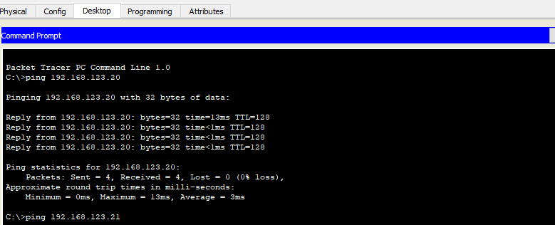

1. Praktikum2 membuat WEBServer

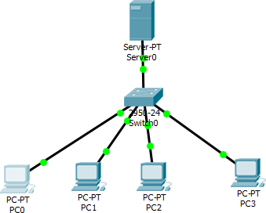

192.168.123.19 192.168.123.20 192.168.123. 192.168.123.19

* + Pastikan rancangan sudah tersetingseperti kegiatansatu
  + Lalu masuk ke sever0 , config services pilih http. Pastikan radio button pada service http pada pilihanon

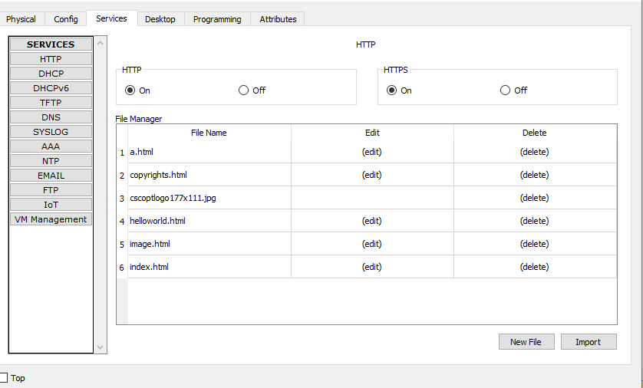

* + Lalu rubah index.html sesuai yangdiinginkan

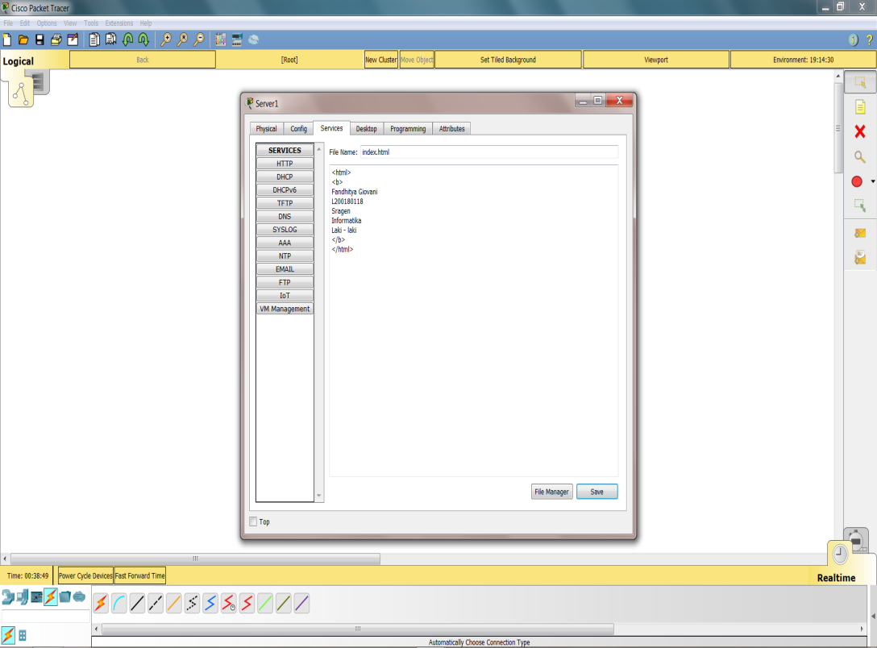

* + Melakukan browsing http. Masuk pada pc0 . pilih tab desktop. Pada daftar menu pilih web browser. Ketikkan ip addres 192.168.123.1 di fieldurl

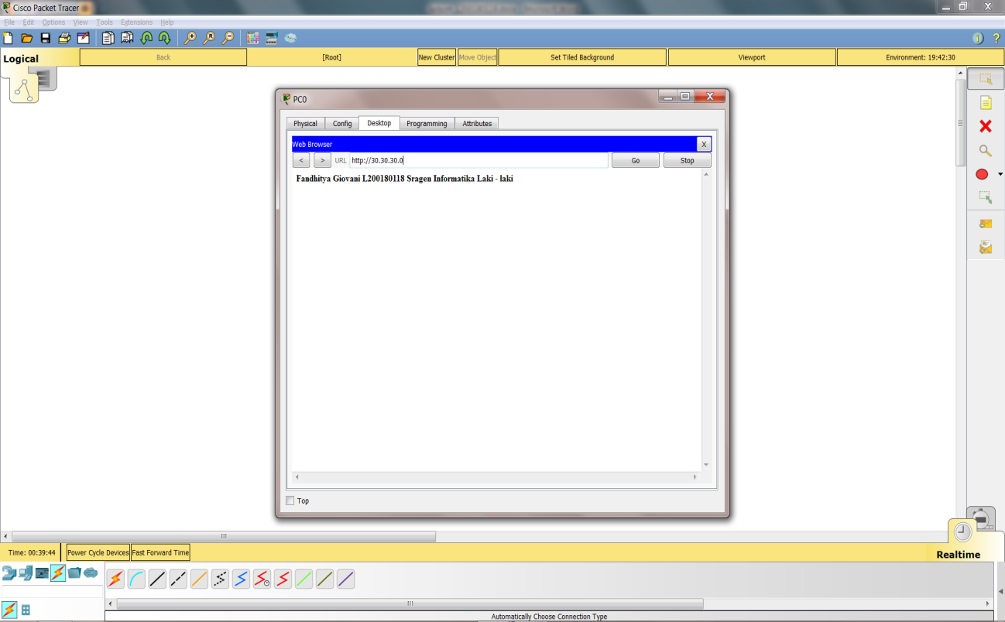

# Tugas

## Rancangan DhcpServer

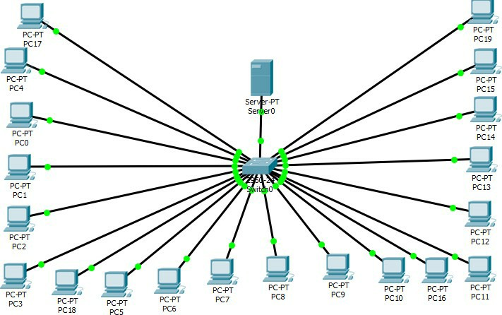

1. Lalu atur ip configserver0

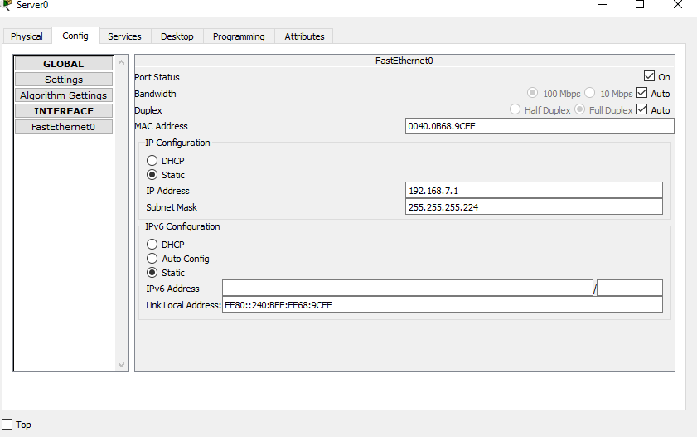

1. 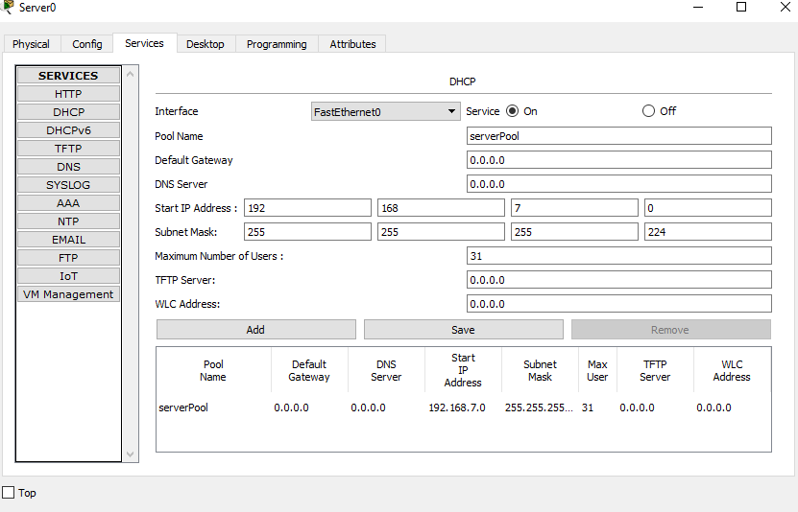Pastikan service dhcpon
2. Pastikan ip config pada semua clientdhcp

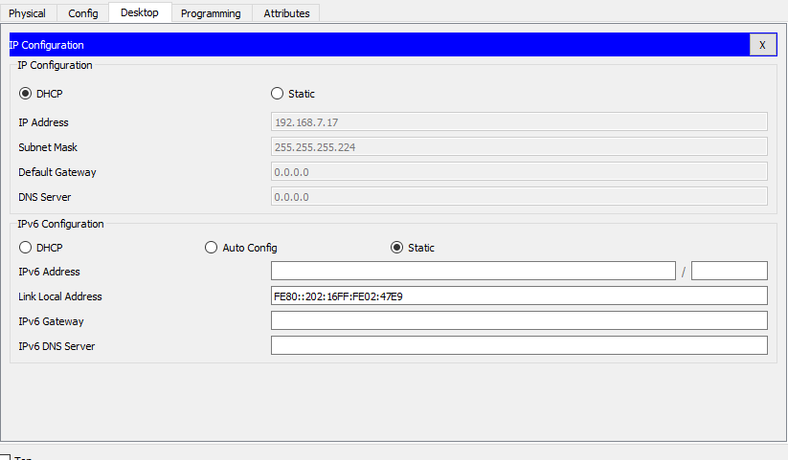

1. Tes ping pada pc setiap pc, pastikan tidakrto

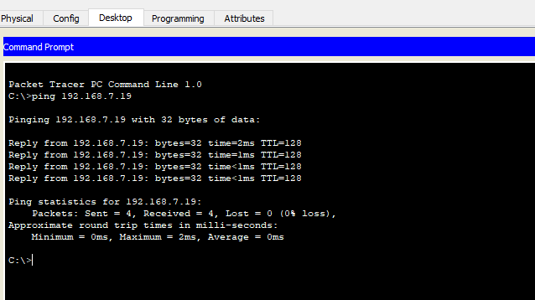

1. Masukkeserver0, servicehttppastikanon, lalueditindex.html menj adi seperti gambar dibawah ini lalu save



1. lakukan browsing http. Masuk pada pc0 . pilih tab desktop. Pada daftar menu pilih web browser. Ketikkan ip addres 192.168.7.1 di fieldurl

